## РОССИЙСКИЙ УНИВЕРСИТЕТ ДРУЖБЫ НАРОДОВ

### Факультет физико-математических и естественных наук

### Кафедра прикладной информатики и теории вероятностей

##### ОТЧЕТ

##### ПО ЛАБОРАТОРНОЙ РАБОТЕ №5

*дисциплина: Операционные системы*

Студент: Кармацкий Никита Сергеевич

Группа: НФИбд-01-21

##### Москва

2022 г.

### Цель работы:

Ознакомление с файловой системой Linux, её структурой, именами и содержанием каталогов. Приобретение практических навыков по применению команд для работы с файлами и каталогами, по управлению процессами (и работами), по проверке использования диска и обслуживанию файловой системы.

### Теоретическое введение

Для создания текстового файла можно использовать команду touch.

Формат команды:

* touch имя-файла

Для просмотра файлов небольшого размера можно использовать команду cat.

Формат команды: - cat имя-файла

Для просмотра файлов постранично удобнее использовать команду less.

Формат команды:

* less имя-файла

Команда head выводит по умолчанию первые 10 строк файла.

Формат команды:

* head [-n] имя-файла,

где n — количество выводимых строк.

Команда tail выводит умолчанию 10 последних строк файла.

Формат команды:

* tail [-n] имя-файла,

где n — количество выводимых строк.

Команда cp используется для копирования файлов и каталогов.

Формат команды:

* cp [-опции] исходный_файл целевой_файл

Команды mv и mvdir предназначены для перемещения и переименования файлов и каталогов.

Формат команды mv:

* mv [-опции] старый_файл новый_файл

Права доступа к файлу или каталогу можно изменить, воспользовавшись командой chmod. Сделать это может владелец файла (или каталога) или пользователь с правами администратора.

Формат команды:

* chmod режим имя_файла

С помощью команды fsck можно проверить (а в ряде случаев восстановить) целостность файловой системы:

Формат команды:

* fsck имя_устройства

# Основные этапы выполнения работы

### 1. Выполним все примеры, приведённые в первой части описания лабораторной работы.

Используем команду cp для копирования файлов и каталогов

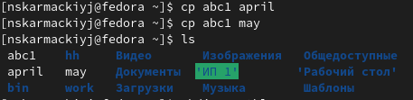

Рис.1

Рис.1 Используем команду сp

Используем команду mv для переименования файла april

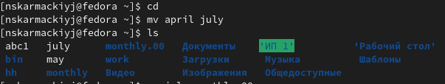

Pic.2

Рис.2 Используем команду mv

Используем команду chmod для того, чтобы лишить владельца прав на выполнения файла may

Pic.3

Pic.3

Рис.3 Используем команду chmod

### 2. Выполним следующие действия, зафиксировав в отчёте по лабораторной работе используемые при этом команды и результаты их выполнения:

* 2.1. Скопируем файл /usr/include/sys/io.h в домашний каталог и назовем его equipment
* Используем для этого команду **cp**
* 
* Рис.4 Копируем файл io.h и переименовываем
* 2.2. В домашнем каталоге создадим директорию ~/ski.plases.
* Используем для этого команду **mkdir**
* 
* Рис.5 Создаем новую директорию
* 2.3. Переместим файл equipment в каталог ~/ski.plases.
* Используем для этого команду **mv**
* 
* Рис.6 Перемещаем файл eqipment в созданную директорию
* 2.4. Переименуем файл ~/ski.plases/equipment в ~/ski.plases/equiplist.
* Используем для этого команду **mv**
* 
* Рис.7 Переименовываем файл
* 2.5. Создаем в домашнем каталоге файл abc1 и скопируем его в каталог ~/ski.plases и назовем его equiplist2.
* Используем для этго команды **touch** и **cp**
* 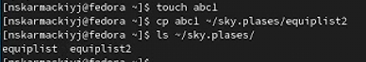
* Рис.8 Создаем новый файл и премещаем его в другой каталог с другим названием
* 2.6. Создаем каталог с именем equipment в каталоге ~/ski.plases
* Используем для этого команду **mkdir**
* 
* Рис.9 Создаем новую директорию
* 2.7. Переместим файлы ~/ski.plases/equiplist и equiplist2 в каталог ~/ski.plases/equipment.
* Используем для этого команду **mv**
* 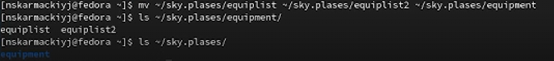
* Рис.10 Перемещаем наши файлы в только что созданный каталог
* 2.8. Создайте и переместите каталог ~/newdir в каталог ~/ski.plases и назовите его plans
* Используем для этого команды **mkdir** и **mv**
* 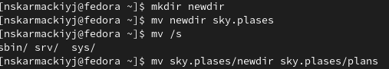
* Рис.11 Создаем и перемещаем новый каталог

### 3. Определим опции команды chmod, необходимые для того, чтобы присвоить перечисленным ниже файлам выделенные права доступа, считая, что в начале таких прав нет:

* 3.1. drwxr–r– … australia
* Используем команду **chmod** и ее опции
* 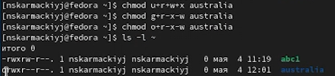
* Рис.12
* Рис.12 Присваиваем права для australia
* 3.2. drwx–x–x … play
* Используем команду **chmod** и ее опции
* 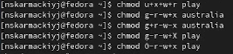
* Рис.13
* Рис.13 Присваиваем права для play
* 3.3. -r-xr–r– … my_os
* Используем команду **chmod** и ее опции
* Рис.14
* Рис.14
* Рис.14 Присваиваем права для my_os
* 3.4. -rw-rw-r– … feathers
* Используем команду **chmod** и ее опции
* Рис.15
* Рис.15
* Рис.15 Присваиваем права для feathers

### 4. Проделайте приведённые ниже упражнения, записывая в отчёт по лабораторной работе используемые при этом команды:

* 4.1. Просмотрите содержимое файла /etc/password.
* Используем для этого команду **cat**
* 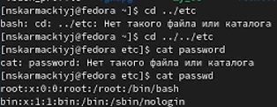
* Рис.16
* Рис.16 Просматриваем файл с помощью команды cat
* 4.2. Скопируйте файл ~/feathers в файл ~/file.old.
* Используем для этого команду **cp**
* 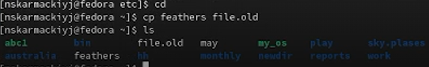
* Рис.17 Копируем файл с новый название
* 4.3. Переместите файл ~/file.old в каталог ~/play.
* Используем для этого команду **mv**
* 
* Рис.18 Переместили file.old в каталог play
* 4.4. Скопируйте каталог ~/play в каталог ~/fun.
* Использем для этого команду **cp**
* 
* Рис.19 Копируем каталог play в каталог fun
* 4.5. Переместите каталог ~/fun в каталог ~/play и назовите его games.
* Используем для этого команду **mv**
* 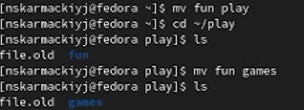
* Рис.20 Переместили каталог Fun и переименовали его
* 4.6. Лишите владельца файла ~/feathers права на чтение.
* Используем для этого команду **chmod** и его опции
* 
* Рис.21 Лишили владельца права на чтение файла
* 4.7. Что произойдёт, если вы попытаетесь просмотреть файл ~/feathers командой cat?
* Использем для этого команду **cat**
* 
* Рис.22 Появилась строка, что нам отказано в чтение
* 4.8. Что произойдёт, если вы попытаетесь скопировать файл ~/feathers?
* Использем для этого команду **cp**
* 
* Рис.23 Появилась строка, что нам отказано в чтение
* 4.9. Дайте владельцу файла ~/feathers право на чтение.
* Используем для этого команду **chmod** и его опции
* 
* Рис.24 Восстановили права владельца
* 4.10. Лишите владельца каталога ~/play права на выполнение.
* Используем для этого команду **chmod** и его опции
* 
* Рис.25 Лишили владельца права на выполнения
* 4.11. Перейдите в каталог ~/play. Что произошло?
* Используем для этого команду **cd**
* 
* Рис.26 Появилась строка, что нам отказано в доступе
* 4.12. Дайте владельцу каталога ~/play право на выполнение
* Используем для этого команду **chmod** и его опции
* 
* Рис.27 Вернули владельцу права на выполнения

### 5 Прочитайте man по командам mount, fsck, mkfs, kill и кратко их охарактеризуйте.

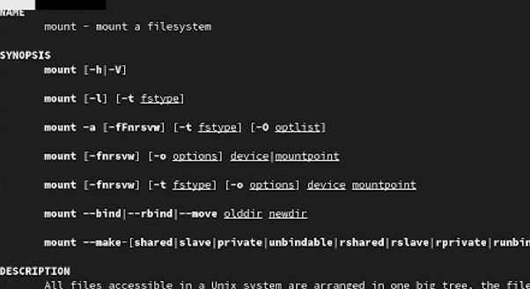

Рис.28 Просмотр команды mount

Это пример, как выглядит справка по команде, если мы используем man

Дальше мы охарактеризуем все эти команды:

* mount - нужна для просмотра смонтированных файловых систем, а также для монтирования любых локальных или удаленных файловых систем.
* fsck - проверяет и исправляет в диалоговом режиме несогласованные условия в файловых системах
* mkfs - создает файловые системы
* kill - завершает некорекктно работующие приложения

## Вывод:

Мы ознакомились с файловой системой Linux, её структурой, именами и содержанием каталогов. Приобрели практические навыки по применению команд для работы с файлами и каталогами, по управлению процессами (и работами), по проверке использования диска и обслуживанию файловой системы.

## Контрольные вопросы:

1. Дайте характеристику каждой файловой системе, существующей на жёстком диске компьютера, на котором вы выполняли лабораторную работу.

Ответ: С помощью команды df –T, мы можем познакомиться с файловыми системами · Файловая система devtmpfs была разработана для решения проблемы с доступностью устройств во время загрузки. Ядро создает файлы устройств по мере надобности, а также уведомляет менеджер udevd о том, что доступно новое устройство. После получения такого сигнала менеджер udevd не создает файлы устройств, а выполняет инициализацию устройства и отправляет уведомление процессу. Кроме того, он создает несколько символических ссылок в каталоге /dev для дальнейшей идентификации устройств. · Tmpfs — временное файловое хранилище в Unix . Предназначена для монтирования файловой системы, но размещается в ОЗУ вместо физического диска. Подобная конструкция является RAM диском.Все данные в Tmpfs являются временными, в том смысле, что ни одного файла не будет создано на жёстком диске. После перезагрузки все данные, содержащиеся в Tmpfs, будут утеряны. · Fourth extended file system , сокр. ext4, или ext4fs — журналируемая ФС, используемая в ОС с ядром Linux. Основана на ФС ext3, ранее использовавшейся по умолчанию во многих дистрибутивах GNU/Linux. · Распределенная сетевая файловая система AFS (Andrew File System) внедрена с целью создания единого файлового пространства пользователей при работе на различных фермах или рабочих станциях ОИЯИ, где домашний каталог пользователя определен как каталог в -AFS. Использование системы AFS позволяет пользователям осуществлять прямой доступ к файловому пространству других организаций, где эта система используется и где пользователь имеет регистрацию в AFS.

1. Приведите общую структуру файловой системы и дайте характеристику каждой директории первого уровня этой структуры.

Ответ: Все каталоги можно разделить на две группы: для статической (редко меняющейся) информации – /bin, /usr и динамической (часто меняющейся) информации – /var, /tmp. Исходя из этого администраторы могут разместить каждый из этих каталогов на собственном носителе, обладающем соответствующими характеристиками. · Корневой каталог. Корневой каталог / является основой любой ФС UNIX. Все остальные каталоги и файлы располагаются в рамках структуры (дерева), порождённой корневым каталогом, независимо от их физического местонахождения. · /bin. В этом каталоге находятся часто употребляемые команды и утилиты системы общего пользования. Сюда входят все базовые команды, доступные даже если была примонтирована только корневая файловая система. Примерами таких команд являются:Ls,cp и т.д. · /boot. Директория содержит всё необходимое для процесса загрузки операционной системы: программу-загрузчик, образ ядра операционной системы и т.п.. · /dev. Каталог содержит специальные файлы устройств, являющиеся интерфейсом доступа к периферийным устройствам. Наличие такого каталога не означает, что специальные файлы устройств нельзя создавать в другом месте, просто достаточно удобно иметь один каталог для всех файлов такого типа. · /etc. В этом каталоге находятся системные конфигурационные файлы. В качестве примеров можно привести файлы /etc/fstab, содержащий список монтируемых файловых систем, и /etc/ resolv.conf, который задаёт правила составления локальных DNS-запросов. Среди наиболее важных файлов – скрипты инифиализации и деинициализации системы. В системах, наследующих особенности UNIX System V, для них отведены каталоги с /etc/rc0.d по /etc/rc6.d и общий для всех файл описания – /etc/inittab. · /home (необязательно). Директория содержит домашние директории пользователей. Её существование в корневом каталоге не обязательно и её содержимое зависит от особенностей конкретной UNIX-подобной операционной системы. · /lib. Каталог для статических и динамических библиотек, необходимых для запуска программ, находящихся-в директориях/bin,/sbin. · /mnt. Стандартный каталог для временного монтирования файловых систем – например, гибких и флэш-дисков, компакт-дисков и т. п. · /root (необязательно). Директория содержит домашюю директорию суперпользователя. Её существование в корневом каталоге не обязательно. · /sbin. В этом каталоге находятся команды и утилиты для системного администратора. Примерами таких команд являются: route, halt, init и др. Для аналогичных целей применяются директории /usr/sbin и /usr/local/sbin. · /usr. Эта директория повторяет структуру корневой директории – содержит каталоги /usr/ bin, /usr/lib, /usr/sbin, служащие для аналогичных целей. Каталог /usr/include содержит заголовочные файлы языка C для всевозможные библиотек, расположенных в системе. · /usr/local является следующим уровнем повторения корневого каталога и служит для хранения программ, установленных администратором в дополнение к стандартной поставке операционной системы. · /usr/share хранит неизменяющиеся данные для установленных программ. Особый интерес представляет каталог /usr/share/doc, в который добавляется документация ко всем установленным программам. · /var, /tmp. Используются для хранения временных данных процессов – системных и пользовательских соответственно.

1. Какая операция должна быть выполнена,чтобы содержимое некоторой файловой системы было доступно операционной системе?

Ответ: С помощью команды cd мы переходим в каталог, в котором находится файл. С помощью less мы открываем этот файл.

1. Назовите основные причины нарушения целостности файловой системы. Какустранить повреждения файловой системы?

Ответ: Основные причины нарушения целостности файловой системы: · Из-за прерывания операций ввода-вывода выполняемых непосредственно с диском; · Сбоя питания; · Краха ОС; · Нарушения работы дискового КЭШа; Устранение поврежденных файлов:В большинстве случаев, проверка файловой системы способна обнаружить и выполнить ремонт такой ошибки автоматически, и после завершения процесс начальной загрузки продолжится как обычно. Если проблема файловой системы более серьезна, проверка файловой системы не может решить проблему автоматически. В этом случае процесс надо будет запустить вручную.

1. Как создаётся файловая система?

Ответ: Обычно при установке Linux создание файловых систем - компетенция инсталлятора, который осуществляет его с некоторыми опциями по умолчанию. Изменить характеристики, определенные для файловой системы при ее создании, невозможно без повторного выполнения этого процесса . Файловая система Ext2fs может быть создана любой из следующих команд - /sbin/mke2fs, / sbin/mkfs, /sbin/mkfs.ext2 с указанием файла устройства в качестве аргумента. Для создания XFS -mkfs.xfs (из пакета xfsprogs). Для создания файловой системы ext3fs -mke2fs с опцией j. Файловая система ReiserFS - /sbin/mkreiserfs из пакета reiserfsprogs.

1. Дайте характеристику командам, которые позволяют просмотреть текстовые файлы.

Ответ: · Для просмотра небольших файлов -cat. (cat имя-файла) · Для просмотра больших файлов-less . (less имя-файла) · Для просмотра начала файла-head. По умолчанию она выводит первые 10 строк файла. (head [-n] имя-файла), n — количество выводимых строк. · Команда tail . выводит несколько (по умолчанию 10) последних строк файла. (tail [-n] имя-файла),n — количество выводимых строк.

1. Приведите основные возможности команды cp в Linux

Ответ: При помощи команды cp осуществляется копирование файлов и каталогов (cp[-опции] исходный_файл целевой_файл) Возможности команды ср: · копирование файла в текущем каталоге · копирование нескольких файлов в каталог · копирование файлов в произвольном каталоге · опция i в команде cp поможет избежать уничтожения информации в случае, если на место целевого файла вы поставите имя уже существующего файла(т.е. система попросит подтвердить, что вы хотите перезаписать этот файл) · Команда cp с опцией r (recursive) позволяет копировать каталоги вместе с входящими в них файлами и каталогами.